Sauce citron
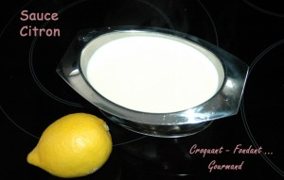 Pour 4 Croquants-Gourmands
- 1 grosse échalote
- 20 g de beurre
- 50 ml de jus de citron
- 50 ml de vin blanc
- 250 ml de crème liquide
- 1 càc de Maïzena
- sel
- poivre blanc
Éplucher l'échalote et la hacher très finement.
Mettre l'échalote à suer dans le beurre chaud jusqu'à ce qu'elle "fonde" sans prendre couleur.
Ajouter le vin blanc et le laisser s'évaporer à moitié.
Mélanger la Maïzena avec un peu de crème puis ajouter le reste de crème.
Incorporer la crème, à la réduction de vin blanc, porter à ébullition et ajouter le jus de citron.
Laisser frémir jusqu'à ce que la sauce devienne onctueuse.
Rectifier l'assaisonnement et filtrer en pressant bien les échalotes avec le dos de la cuillère.
Servir la sauce citron bien chaude, en accompagnement d'une viande, d'une volaille, d'un poisson ou tout simplement d'un légume cuit vapeur.

